

*V1.5 validée 19/01/2022*



|  |  |  |
| --- | --- | --- |
|  |  |  |

|  |  |
| --- | --- |
| **Service acheteur :**  Plate-forme commissariat ouest (PFC O)  Division Achats Publics  Bureau Achats de formation  Quartier Foch - BP 22 - 35998 - Rennes cedex 9 | **SIRET unique de l’Etat** : **110 002 011 00044**  **(à utiliser pour la facturation électronique)**  *SIRET PFC O : 130 015 407 00013*  *(pour information)* |
| **Service exécutant :**  Plate-forme commissariat ouest (PFC O)  Division Finances - Bureau exécution - Section formation  Quartier Foch/BP 22 - 35998 Rennes cedex 9.  **Code service exécutant (SE) :**  **D0410U5035 (à utiliser pour la facturation électronique)** | **Comptable assignataire** :  Direction départementale des finances publiques du Finistère (DDFIP 29)  4 Square Marc Sangnier - CS 92839  29 228 Brest Cedex 2  [ddfip29@dgfip.finances.gouv.fr](mailto:ddfip29@dgfip.finances.gouv.fr) – 02.98.80.55.55 |
| **Points de contact :**  Procédure – suivi d’exécution : [pfc-ouest-dap-bfo.charge-rel-entr.fct@intradef.gouv.fr](mailto:pfc-ouest-dap-bfo.charge-rel-entr.fct@intradef.gouv.fr)  Facturation – paiement : [pfaf-co-bfin-fo.referent.fct@intradef.gouv.fr](mailto:pfaf-co-bfin-fo.referent.fct@intradef.gouv.fr)  Technique : [loic.talarmin@intradef.gouv.fr](mailto:loic.talarmin@intradef.gouv.fr) - 01.76.64.86.21  Médiation – correspondant PME : [sophie.de-monti-de-reze@intradef.gouv.fr](mailto:sophie.de-monti-de-reze@intradef.gouv.fr) | |

MARCHÉ PUBLIC

**Réalisation d’ateliers de maîtrise des techniques de recherche d'emploi au profit des officiers généraux en transition de carrière.**

code CPV : 80530000-8 : Service de formation professionnelle

1ère partie : Clauses techniques particulières

2ème partie : Règlement de la consultation

3ème partie : Clauses administratives particulières

4ème partie : Engagement des parties

Annexes : - 1 : annexe financière à l’engagement (bordereau de prix)

* 2 : annexe technique à l’engagement (cadre de réponses)
* 3 : fiche d’évaluation
* 4 : fiche incident
* 5 : attestation de service fait
* 6 : RGPD

***Références :***

* procédure : **DAF_2024_001106**
* marché et engagement juridique[1] :
* Lot 1 : **N°2024 006 2025 XXX** notifié le………………………… N°**EJ**: …………………………
* Lot 2 : **N°2024 006 2025 XXX** notifié le………………………… N°**EJ**: …………………………
* Lot 3 : **N°2024 006 2025 XXX** notifié le………………………… N°**EJ**: …………………………
* Lot 4 : **N°2024 006 2025 XXX** notifié le………………………… N°**EJ**: …………………………
* Lot 5 : **N°2024 006 2025 XXX** notifié le………………………… N°**EJ**: …………………………

**1ère partie - Clauses Techniques Particulières**

1. **OBJET DES PRESTATIONS**

Le présent accord-cadre a pour objectif la réalisation d’ateliers de maîtrise des techniques de recherche d’emploi au profit des officiers généraux en transition de carrière.

Le présent accord-cadre est divisé en plusieurs lots, composés d’un ou plusieurs ateliers :

* Lot 1 : rédiger un curriculum vitae (CV) et une lettre ou courriel de motivation ;
* Lot 2 : réussir son pitch ;
* Lot 3 : utiliser les réseaux sociaux et les outils numériques ;
* Lot 4 : développer son réseau professionnel ;
* Lot 5 : se préparer aux entretiens de recrutement.

Pour chaque lot, le volume estimé est de dix (10) ateliers par an. Chaque atelier sera composé au maximum de six (6) participants à l’exception du lot 3 (utiliser les réseaux sociaux et les outils numériques) dont la participation maximum peut être portée à douze (12).

1. **POPULATION CONCERNEE**
   1. **Population à former**

La population à former est composée d’officiers généraux en transition professionnelle.

**2.2 Profils des intervenants**

Les intervenants disposent d’une expertise solide dans l’enseignement délivré, de qualités pédagogiques éprouvées auprès d’un public de niveau cadre dirigeant et d’une expérience personnelle d’au moins dix (10) années dans leur domaine d’intervention.

En cas de changement d'intervenants en cours d’exécution de l’accord-cadre, ceux-ci devront justifier d'une expérience professionnelle et d'une expertise au moins équivalente à celles proposées dans l'offre du titulaire.

1. **LIEUX D’EXECUTION**

Les formations se déroulent, en priorité, dans les locaux de la MIRVOG, à l’Ecole militaire, 1, place Joffre 75007 Paris, dans la salle de formation de la MlRVOG, au 2è étage du bâtiment 19.

A la convenance de la MIRVOG, les formations peuvent également se dérouler :

- dans les locaux du prestataire qui doivent impérativement se situer dans la ville de Paris intramuros ;

- en distanciel (visioconférence).

Le « lieu » de formation exact est indiqué sur le bon de commande.

1. **ORGANISATION DES FORMATIONS**

**4.1 Réunion de lancement**

Une réunion de lancement se tiendra à la MIRVOG dans le mois qui suit la notification de l'accord-cadre. Le titulaire est tenu de contacter la MIRVOG dans la semaine qui suit la date de notification pour convenir d’une date de réunion.

Cette réunion aura pour objet :

* de présenter le personnel, l’activité et les locaux de la MIRVOG ;
* de présenter le titulaire ;
* de présenter la fiche d'évaluation individuelle de formation réalisée par la MIRVOG ;
* de programmer les premiers ateliers et leur localisation.

La programmation des ateliers sera réalisée selon les modalités énoncées au paragraphe ci-après.

**4.2 Inscription des participants et programmation des ateliers**

Les officiers généraux débutent leur parcours de reconversion tout au long de l’année. Il est donc nécessaire de programmer des ateliers de maîtrise des techniques de recherche d’emploi régulièrement afin de permettre aux officiers généraux de s’y inscrire en fonction de leur progression dans leur coaching.

Chaque année, au plus tard au mois de septembre / octobre, la MIRVOG transmet un état de ses besoins pour l'année à venir au titulaire (nombre et dates des ateliers souhaités) par tout moyen permettant de s'assurer de sa bonne réception (courrier, courriel).

Quinze (15) jours, au plus tard après la date de réception de cet état, le titulaire confirme le calendrier à la MIRVOG. Cette proposition contient le calendrier des ateliers et l'identité de l'intervenant désigné.

Puis la MIRVOG validera le calendrier et transmettra au titulaire la liste des participants avec leur adresse électronique.

1. **CONTENU DES PRESTATIONS**

**5.1 Description des modules**

**5.1.1 Lot 1 : rédiger un curriculum vitae (CV) et une lettre ou courriel de motivation**

Objectif

L’objectif de cet atelier est d’accompagner les officiers généraux en transition professionnelle dans la rédaction et l’utilisation optimale de leur CV, en les familiarisant avec les outils adaptés à leur niveau de responsabilité. Le formateur présentera les spécificités de la candidature d’un cadre dirigeant, notamment en précisant quand il est plus pertinent d’envoyer un courriel de motivation plutôt qu'une lettre de motivation.

En outre, l'atelier proposera une présentation des outils modernes, tels que l’Intelligence Artificielle générative, permettant de créer, d’optimiser et d’enrichir un CV avec des termes techniques et professionnels. Le formateur devra fournir des exemples concrets de prompts adaptés aux besoins des officiers généraux, tout en garantissant que ces démarches peuvent se faire sans compromettre la confidentialité des données personnelles.

Attentes

À l’issue de cet atelier, l’officier général devra être capable de :

* Rédiger un CV et une lettre ou courriel de motivation conformes aux exigences de forme et de fond requises pour des postes de niveau direction.
* Savoir adapter ces documents à différentes situations et comprendre comment et quand les utiliser dans le cadre de sa campagne de recherche d’emploi.
* Utiliser des outils technologiques, y compris l’IA, pour optimiser ses candidatures.

Le formateur devra également partager des ressources et des plateformes de qualité (par exemple, des sites spécialisés pour cadres dirigeants). Une attention particulière sera portée à la méthodologie, avec des exemples pratiques et concrets montrant comment se démarquer sur le marché de l’emploi à ce niveau.

Déroulement de l’atelier

Phase préliminaire : le formateur prend contact avec les participants sept (7) joursavant l’atelier afin de leur demander leur CV et le poste visé pour ceux ayant déjà un projet professionnel. Le formateur communiquera également aux stagiaires le contenu pédagogique de la formation dont un CV type et/ou un ou plusieurs sites internet en accès libre leur permettant à l’issue de la formation de produire un CV de qualité.

L’atelier se déroule sur une demi-journée, au cours d’une séance de 3h avec une pause de 15 minutes, de 09h00 à 12h15 ou de 14h00 à 17h15.

Le formateur présentera les différents styles de curriculum vitae et de lettres/courriels de motivation pertinents pour des cadres dirigeants. Il s’appuiera sur des exemples concrets et anonymes pour présenter les bonnes pratiques et les écueils à éviter. Il intégrera les conséquences induites par l’intelligence artificielle générative.

Il analysera les CV et lettres de motivation élaborés par les participants, soit en groupe si les intéressés y consentent, soit individuellement dans le cas contraire.

Enfin, le formateur donne aux participants les bonnes pratiques pour communiquer CV et lettre de motivation à un recruteur.

Animation de l’atelier

L’animation est basée sur une pédagogie interactive, s’appuyant sur des exemples concrets.

Les objectifs sont présentés en début de séance, et les participants doivent pouvoir mesurer leur progression en fin de séance.

Documents à fournir

Le formateur devra fournir une fiche guide présentation du CV et une fiche guide présentation du courriel type / de la lettre de motivation type.

**5.1.2 Lot 2 : réussir son pitch**

### **Objectif**

Cet atelier a pour but de fournir aux officiers généraux en transition professionnelle les outils nécessaires pour concevoir et présenter un pitch efficace, adapté à leurs interlocuteurs et à leurs objectifs. Le formateur doit guider les officiers généraux dans la compréhension des différents types de pitch et leur permet de s’exercer afin de perfectionner leur présentation.

En outre, l'atelier proposera une présentation des outils modernes, tels que l’Intelligence Artificielle générative, permettant de créer, d’optimiser et d’enrichir son pitch avec des termes techniques et professionnels. Le formateur devra fournir des exemples concrets de prompts adaptés aux besoins des officiers généraux, tout en garantissant que ces démarches peuvent se faire sans compromettre la confidentialité des données personnelles.

### **Attentes**

À la fin de cette journée, les officiers généraux devront être capables de :

* Rédiger et présenter un pitch adapté à leur situation spécifique, en utilisant une structure claire et convaincante (entretien de réseau, entretien de recrutement, entretien inopiné, entretien téléphonique, etc.).
* Adapter leur discours en fonction de l’audience et du contexte (réseau, opportunités professionnelles, recrutement).
* Gérer leur communication verbale et non verbale pour renforcer l’impact de leur pitch.

### **Déroulement de l’atelier**

L’atelier se déroulera sur une journée complète, avec une pause déjeuner de 12h15 à 13h45 et une pause de 15 minutes par demi-journée.

1. **Matinée – Partie théorique (09h00 - 12h15)**

La matinée sera consacrée à la théorie, avec des explications détaillées et des exemples concrets de pitchs adaptés à différentes situations.

* **Introduction à l'importance du pitch pour les cadres dirigeants du civil en faisant le lien avec la spécificité de l’officier général**
  + Présentation des objectifs du pitch en transition professionnelle.
  + Les enjeux spécifiques d'un pitch pour les officiers généraux dans cette phase de reconversion.
* **Décryptage des différents types de pitch**
  + **Pitch de réseau** : Apprendre à se présenter efficacement lors d'événements réseau pour explorer des opportunités potentielles, surtout pour les officiers généraux qui n’ont pas encore défini leur prochain projet professionnel et qui sont toujours en poste.
  + **Pitch positionné** : Démontrer ses compétences et susciter l'intérêt sans explicitement exprimer une recherche d'emploi, pour ceux ayant déjà une idée précise de leur projet professionnel.
  + **Pitch en processus de recrutement** : Préparer un pitch adapté à un entretien d’embauche, en mettant en avant les raisons pour lesquelles le candidat est la personne idéale pour le poste.
* **Techniques et bonnes pratiques pour structurer un pitch**
  + Construction d’un pitch en fonction du contexte et de l'audience.
  + Utilisation de techniques de communication pour captiver l’attention.
  + L'importance de la concision et de l’impact.

1. **Après-midi – Mise en pratique et exercices (13h45 - 17h00)**

L'après-midi sera dédiée à des exercices pratiques, avec des mises en situation et des retours constructifs du formateur.

* **Exercices de rédaction et d’ajustement du pitch**
  + Chaque participant sera invité à rédiger un pitch correspondant à une situation précise (réseau, positionnement ou entretien).
  + Le formateur fournira des conseils personnalisés pour ajuster et affiner le contenu.
* **Mise en situation : présentation des pitchs**
  + Chaque participant présentera son pitch devant le groupe.
  + Simulations de scénarios : réseautage, rencontre informelle, entretien de recrutement.
  + Le formateur et les autres participants fourniront des retours immédiats, en soulignant les points forts et les pistes d’amélioration.
* **Optimisation du pitch**
  + Le formateur proposera des outils et des techniques pour améliorer le pitch : gestion du stress, maîtrise du langage corporel, adaptabilité en fonction du public.
  + Exercices pour rendre le pitch plus percutant et attractif.

Animation de l’atelier

Le formateur délivrera des exemples concrets, des outils de mise en pratique ainsi que des retours constructifs tout au long de la journée ainsi qu’un dossier pédagogique permettant aux officiers généraux de pouvoir ajuster leur pitch au fur et à mesure de l’avancé de leur transition professionnelle. Le formateur devra également partager des ressources et des plateformes de qualité (par exemple, des sites spécialisés pour cadres dirigeants). Une attention particulière sera portée à la méthodologie, avec des exemples pratiques et concrets montrant comment se démarquer sur le marché de l’emploi à ce niveau.

Documents à fournir

Le formateur devra fournir une fiche guide sur les principes de la rédaction d’un pitch et une fiche guide sur l’expression orale et la posture lors d’un pitch.

**5.1.3 Lot 3 : utiliser les réseaux sociaux et les outils numériques**

Objectif

Cet atelier a pour objectif de permettre aux officiers généraux en transition professionnelle d'utiliser efficacement les réseaux sociaux, notamment LinkedIn, ainsi que les outils numériques pour développer leur réseau et optimiser leur recherche d'emploi. Il les guidera dans l'utilisation de ces plateformes pour accroître leur visibilité et identifier des opportunités professionnelles pertinentes.

Attentes

À la fin de cet atelier, les officiers généraux devront être capables de :

* Optimiser leur profil LinkedIn en fonction de leur projet professionnel et d'accroître leur visibilité.
* Utiliser LinkedIn pour développer un réseau de contacts pertinent et interagir avec des recruteurs potentiels.
* Identifier des offres d’emploi correspondant à leur projet professionnel, grâce à une utilisation stratégique des outils numériques.

Déroulement de l’atelier

Phase préliminaire : sept (7) jours avant l’atelier, le formateur prendra contact avec les participants et leur fournira des documents préparatoires (tutoriels, checklists, etc.) afin qu’ils puissent préparer, si besoin, une ébauche de leur profil LinkedIn et acquérir une connaissance de base des fonctionnalités du réseau. Cela garantira une base commune pour un travail plus approfondi le jour de la formation. Chaque officier général devra disposer, à minima, d’un profil déjà existant sur LinkedIn.

L’atelier se déroulera sur une journée complète, répartie en deux temps distincts, avec une pause déjeuner de 12h15 à 13h45 et une pause de 15 minutes par demi-journée.

1. **Matinée – Optimisation du profil LinkedIn (09h00 - 12h15)**

La matinée sera consacrée à l'optimisation du profil LinkedIn afin qu’il corresponde aux attentes d’un profil de niveau cadre dirigeant.

Introduction : L’importance de LinkedIn dans le monde professionnel

* Présentation de l’utilisation de LinkedIn comme principal outil de mise en réseau professionnel pour les cadres dirigeants.
* Impact de la visibilité en ligne sur les opportunités professionnelles.

Optimisation du profil LinkedIn

* Mise à jour du profil en fonction de l’avancement du projet professionnel de l’officier général.
* Conseils sur la mise en valeur des compétences, des réalisations et du parcours professionnel en prenant en compte la spécificité des profils d’officiers généraux par rapport à ceux des dirigeants du civil.
* Analyse en direct de certains profils des officiers généraux participants (avec leur consentement) pour illustrer les bonnes pratiques.
* Utilisation des mots-clés pour améliorer la visibilité sur la plateforme.
* Présentation d'outils numériques complémentaires pour optimiser le profil (ex. IA pour générer des suggestions de contenu).

1. **Après-midi – Stratégie de développement et utilisation du réseau (13h45 - 17h00)**

L’après-midi sera dédiée au développement du réseau et à la recherche active d’opportunités.

Développement de son réseau :

* Stratégies pour accroître son réseau sur LinkedIn et sur d'autres réseaux sociaux professionnels.
* Utilisation des outils numériques pour identifier et approcher les personnes clés dans son secteur d’activité.
* Méthodes pour entretenir son réseau professionnel et interagir avec des recruteurs potentiels.
* Méthodes pour se rendre lisible et crédible professionnellement sans perdre une énergie conséquente en rédaction de post, d’articles, etc.
* Utilisation des publications et des groupes pour se positionner en tant qu’expert dans son domaine.

Identifier des recruteurs/chasseurs de têtes/CEO et des opportunités :

* Techniques pour trouver des offres d’emploi correspondant à son projet professionnel sur LinkedIn et d’autres plateformes.
* Recherche proactive de recruteurs/chasseurs de têtes/CEO et d’entreprises en fonction de ses aspirations professionnelles.
* Présentation d'outils complémentaires pour la veille des opportunités d'emploi (ex. alertes automatisées).

Exemples concrets de candidatures via LinkedIn en utilisant des fonctionnalités ou en contactant directement les recruteurs.

Animation de l’atelier

L'atelier se déroulera sous forme d’une pédagogie interactive, appuyée sur des exemples concrets. Chaque officier général sera invité à venir avec son ordinateur pour pouvoir travailler directement sur son profil LinkedIn. Le formateur s’appuiera sur les profils des participants pour illustrer ses propos et proposer des ajustements en temps réel.

Les objectifs seront clairement définis en début de séance et, à la fin de l’atelier, les officiers généraux pourront mesurer leur progression, que ce soit en termes de mise à jour de leur profil, d’élargissement de leur réseau, ou d’identification d’opportunités professionnelles pertinentes.

Le formateur délivrera des outils concrets et des techniques éprouvées pour aider les officiers généraux à tirer le meilleur parti des réseaux sociaux dans leur recherche d’emploi sans perdre de temps et d’énergie puisqu’ils sont, durant leur transition professionnelle, toujours en activité.

Documents à fournir

Le formateur devra fournir une fiche guide présentation des réseaux sociaux et des outils numériques au service du développement du réseau professionnel.

**5.1.4 Lot 4 : développer son réseau professionnel**

Objectif

Cette formation a pour objectif d'accompagner les officiers généraux en transition professionnelle dans le développement d’un réseau structuré, adapté à leur projet de reconversion. Les participants apprendront à ajuster leur posture en entretien, à adapter et entretenir leur réseau, ainsi qu’à maîtriser les subtilités d’un entretien de réseau.

Attentes

À la fin de cette formation qui se décompose en trois (3) ateliers successifs, les officiers généraux devront être capables de :

* Ajuster leur posture et leur communication en fonction des différents interlocuteurs rencontrés.
* Développer et entretenir un réseau professionnel conforme à leur projet de reconversion.
* Préparer et maîtriser les subtilités d’un entretien de réseau pour en tirer le meilleur parti.

Le formateur délivrera des outils concrets et modernes (notamment l’IA générative) pour aider les officiers généraux à se positionner efficacement dans leur démarche de développement de réseau.

Ces trois ateliers seront limités à 6 stagiaires afin de garantir la qualité des échanges et d’assurer un temps suffisant au bénéfice de chaque officier général accompagné.

Déroulement des ateliers

La formation est normalement divisée en trois ateliers successifs, d'une demi-journée chacun ponctuée d’une pause de 15 minutes. Une pause déjeuner de 12h15 à 13h45 a lieu la 1ère journée.

**Atelier A – Posture en entretien (jour 1, 09h00 - 12h15)**

Cet atelier se concentre sur la valorisation de soi, l’importance de la posture et de la communication verbale et non-verbale en entretien. Le formateur présentera les principes essentiels pour se présenter de manière professionnelle et convaincante.

* **Valorisation de l’image personnelle**
  + Différence entre l’image perçue et l’image réelle.
  + Adaptation du comportement et du code vestimentaire selon l’interlocuteur.
* **Maîtrise des outils de communication verbale et non verbale**
  + Techniques d’écoute active, gestion du temps de parole et des silences.
  + Alternance entre postures haute, médiane et basse selon les besoins de l’entretien.
* **Exercices pratiques**
  + Simulations d’entretien avec retours en temps réel.

**Atelier B – Développement du réseau professionnel (jour 1, 13h45 - 17h00)**

Dans cet atelier, les participants apprendront à adapter et élargir leur réseau existant à un réseau conforme à leurs nouveaux objectifs professionnels.

* **Adaptation du réseau à son projet professionnel**
  + Techniques pour élargir son réseau, en lien avec la fonction et l’expertise du dirigeant.
  + Identification des contacts et secteurs stratégiques pour la transition professionnelle.
* **Entretien et développement du réseau**
  + Outils et méthodes pour entretenir et faire croître un réseau pertinent.
  + Utilisation des outils numériques, y compris l’IA générative, pour suivre et développer les relations professionnelles.
* **Outils pratiques**
  + Distribution d’outils de suivi et gestion du réseau éprouvés (ex. CRM de réseau, automatisation via IA).

**Atelier C – Entraînement à l’entretien de réseau (Jour 2, 09h00 - 12h15)**

Cet atelier est consacré à la préparation et à la pratique des entretiens de réseau. Le formateur guidera les officiers généraux sur la manière de structurer et de réussir un entretien de réseau.

* **Préparation de l’entretien de réseau**
  + Comment se préparer efficacement à un entretien de réseau.
  + Structuration de l'entretien : introduction, présentation, conclusion.
* **Maitrise des subtilités d’un entretien de réseau**
  + Techniques pour aborder les sujets pertinents, susciter l’intérêt, et suivre après l’entretien.
* **Exercices pratiques**
  + Simulations d’entretiens de réseau, avec retours personnalisés.

Animation des ateliers

Ces ateliers s’appuient sur une pédagogie interactive, avec des exemples concrets et des mises en pratique en séance. Chaque officier général pourra expérimenter les techniques apprises, avec des retours constructifs et des ajustements proposés en temps réel.

Le formateur, ayant une expérience reconnue dans le recrutement de cadres dirigeants, veillera à inclure des outils modernes, comme l’Intelligence Artificielle générative, pour illustrer les méthodes innovantes de suivi et d’élargissement du réseau.

Les objectifs seront clairement définis en début de séance, et les officiers généraux pourront mesurer leur progression à la fin de chaque atelier.

Documents à fournir

Le formateur devra fournir une fiche guide sur la valorisation de soi et sur le développement de son réseau professionnel.

**5.1.5 Lot 5 : se préparer aux entretiens de recrutement**

Objectif

Cette formation vise à préparer les officiers généraux à réussir leurs entretiens de recrutement tout en leur fournissant des outils pour négocier efficacement leur rémunération. La formation couvrira à la fois la théorie et la pratique, à travers des simulations et des cas concrets.

Attentes

À l'issue de cette formation qui se décomposent en deux (2) ateliers successifs et continus, les officiers généraux devront être capables de :

* Mener une négociation salariale en maîtrisant les différents éléments de rémunération et les stratégies de négociation.
* Se préparer et s’adapter aux différents types d’entretien de recrutement, en fonction de leur interlocuteur et du type d’entreprise.
* Gérer les situations de déstabilisation et valoriser efficacement leur parcours militaire dans le cadre d’un entretien de recrutement.

Déroulement des ateliers

La formation est divisée en deux ateliers, d'une demi-journée chacun ponctuée d’une pause de 15 minutes, qui se dérouleront à la suite. Une pause déjeuner aura lieu entre 12h15 et 13h45.

**Matinée – Atelier A : Négociation salariale (09h00 - 12h15)**

Cet atelier se concentrera sur les mécanismes de la négociation salariale, en fournissant aux participants un cadre théorique ainsi que des outils pratiques pour préparer et conduire une négociation de rémunération.

* **Introduction à la négociation salariale**
  + Connaître les modes et niveaux de rémunération des salariés (fixe, variable, avantages divers).
  + Présentation des principes généraux de la négociation et des spécificités de la négociation salariale en France.
  + Partage des fourchettes salariales de niveau cadres dirigeants par type de secteur et par type d’entreprises.
* **Techniques et stratégies de négociation**
  + Comprendre les usages et les méthodes de négociation salariale en France.
  + Cadre de référence pour réagir efficacement à une proposition salariale lors d'un entretien de recrutement.
* **Exercices pratiques**
  + Simulations de négociations salariales avec des cas concrets.
  + Mises en situation au travers de la simulation d’une négociation salariale avec un ou deux officiers généraux avec de pouvoir expliciter les difficultés d’une négociation salariale et comment les appréhender. Objectif : fournir des retours immédiats et ajustements.

Documents à fournir

Le formateur devra remettra aux participants une fiche guide sur les principes de la négociation, une fiche sur les éléments constitutifs d'une rémunération (salaire brut, salaire net, avantages, part fixe/variable) ainsi qu'une fiche sur le processus de négociation salariale.

Il remettra également le guide des dernières tendances en rémunération qui est publié chaque année.

**Après-midi – Atelier B : Entraînement à l’entretien de recrutement (13h45 - 17h15)**

Cet atelier se focalisera sur la préparation et la maîtrise des différentes phases d’un entretien de recrutement, en fonction des interlocuteurs (chasseurs de tête, DRH, directeur général) et des types d'entreprises (ETI, grands groupes).

* **Méthodes et processus de recrutement**
  + Présentation des différentes méthodes de recrutement : chasseurs de têtes, annonces, réseau.
  + Compréhension des processus de recrutement dans les grands groupes et les entreprises de taille intermédiaire (ETI).
* **Comportement et posture en entretien**
  + Adapter son approche en fonction du type d’interlocuteur (DRH, DG, recruteur).
  + Réagir face à des tentatives de déstabilisation et gérer la pression de l’entretien.
  + Utiliser le récit de ses réussites et expériences militaires pour valoriser son parcours.
* **Simulations d’entretiens**
  + Exercices pratiques de mise en situation basés sur des scénarios concrets.
  + Prise en compte de la gestuelle, de la relation interpersonnelle et de la création d’une interaction positive avec l'interlocuteur pour favoriser la poursuite du processus de recrutement.

Documents à fournir

Le formateur fournira une fiche guide sur les différents types d'entretiens de recrutement, ainsi que des conseils sur la manière de les aborder efficacement.

Animation des ateliers

Les deux ateliers devront s’appuyer sur une pédagogie interactive, avec des exemples concrets et des mises en pratique en séance. Les participants seront invités à simuler des entretiens et des négociations salariales en fonction de scénarios réalistes, afin de maximiser leur préparation et leur confiance.

Le formateur devra disposer d'une expérience reconnue dans le domaine du recrutement de cadres supérieurs ou de dirigeants, ainsi que dans la négociation salariale. Il partagera également des outils innovants, comme l'Intelligence Artificielle générative, en présentant des exemples concrets d’utilisation de prompts pour la préparation aux entretiens et à la négociation.

Les objectifs de la formation seront clairement définis en début de séance, et les participants pourront mesurer leur progression à la fin de chaque atelier.

Le formateur est attendu pour fournir des exemples concrets et partager des outils modernes, y compris des solutions basées sur l’IA générative, afin d'aider les officiers généraux à préparer au mieux leurs entretiens et négociations.

**5.2 Moyens techniques et pédagogiques**

Pour les formations dans les locaux de l’administration

Lorsque la formation se déroule dans ses locaux, la MIRVOG met à la disposition du formateur et des participants une connexion Internet par WIFI, un vidéoprojecteur, un écran et un tableau blanc dans la salle de cours.

Le formateur devra être en possession de ses propres moyens informatiques (ordinateur, adaptateur, etc).

Pour les formations dans les locaux du titulaire

Les moyens techniques et pédagogiques sont à la charge du titulaire.

Pour les formations en distanciel

Lorsque la formation s’effectue en visioconférence, le formateur utilisera ses propres moyens informatiques et s’assurera qu’ils sont compatibles avec les moyens des participants.

**5.3 Livrables attendus**

Dans le cadre de la bonne exécution des ateliers, le titulaire devra fournir tous les livrables demandés à l’article 5.1 du présent document et récapitulés dans le tableau ci-après :

|  |  |  |
| --- | --- | --- |
| Article CCTP | Documents attendus | Délai |
| 5.1.1 | Contenu pédagogique de la formation dont un CV type. | 7 jours avant la formation |
| 5.1.1 | Fiches guides  Support de cours | Jour de la formation |
| 5.1.2 | Fiches guides  Support de cours | Jour de la formation |
| 5.1.3 | Documents préparatoires (tutoriels, checklists, etc.) | 7 jours avant la formation |
| 5.1.3 | Fiche guide  Support de cours | Jour de la formation |
| 5.1.4 | Fiche guide  Support de cours | Jour de la formation |
| 5.1.5 | Fiches guides  Support de cours | Jour de la formation |

1. **DEMARCHE QUALITE ET EVALUATION**
   1. **Evaluation à chaud**

Après chaque formation, les participants recevront un lien par courriel pour remplir la fiche d'évaluation individuelle de formation (annexe 3 au présent document) dans laquelle ils donnent une appréciation quantifiée de 1 (pas bien) à 5 (très bien) sur les différentes séquences de la formation. L'appréciation porte notamment sur la réalisation des attendus. Les résultats de ce questionnaire sont communiqués par la MIRVOG au titulaire chaque trimestre.

**6.2 Bilan annuel**

Une fois par an et dans une démarche qualité, la MIRVOG et le titulaire tiennent une réunion de pilotage visant à tirer profit de l'expérience de l'année précédente pour améliorer la formation. Cette réunion est l'occasion de revoir plus précisément comment ces formations s'insèrent dans le parcours MIRVOG, les interactions avec les autres sessions de formation et l'accompagnement individuel. Le cas échéant, des ajustements visant à mieux insérer la prestation dans le dispositif global seront adoptés.

Une réunion de même nature peut être organisée au besoin, sur demande de la MIRVOG ou du titulaire, dans le cadre de l'amélioration continue de la prestation.

**2ème partie - Règlement de la consultation**

Marché passé selon une procédure adaptée  
(article R.2123-1.3° du code de la commande publique)

|  |  |  |
| --- | --- | --- |
| **Etapes** | **Action** | **Description** |
| **1** | **Accéder au dossier de consultation** | Les documents sont accessibles uniquement par voie électronique, [sur la plateforme des achats de l'Etat](https://www.marches-publics.gouv.fr/?page=entreprise.AccueilEntreprise) (PLACE). Pas d’envoi papier. |
| **2** | **Renseigner sa candidature**, au choix | Via le Document Unique de Marché Européen (DUME) généré automatiquement au format .xml, à télécharger sur [PLACE](https://www.marches-publics.gouv.fr/?page=entreprise.AccueilEntreprise) puis à renseigner à l’aide de [l’outil en ligne disponible ici](https://dume.chorus-pro.gouv.fr/#/operateur-economique/repondre).  En cas de groupement, chacun des membres doit fournir un DUME distinct. |
| Ou via [les formulaires DC1 et DC2](https://www.economie.gouv.fr/daj/formulaires-declaration-du-candidat) |
| **3** | **Renseigner son offre** | Pour chaque lot, les documents à fournir au titre de l’offre sont :  - le présent document renseigné en 4ème partie ;  - le bordereau de prix unitaires (annexe financière 1 à l’engagement) ;  - le cadre de réponses (annexe technique 2 à l’engagement) avec les échantillons de documents demandés ;  - l’attestation d’assurance ;  - un RIB.  Les documents et informations doivent être rédigés en langue française |
| *Possibilité de présenter plusieurs offres en agissant à la fois :*  *- en qualité de candidat individuel et de membre d'un ou plusieurs groupements d'opérateurs économiques ;*  *- en qualité de membre de plusieurs groupements d'opérateurs économiques.*  *En cas de* ***cotraitance (groupement)****, la solidarité est exigée, pour l'exécution, soit du groupement, soit de son mandataire en cas de groupement conjoint, et ce à l'égard de chacun des membres du groupement. Chaque co-traitant présentera une attestation de mandat dûment signée.*  *La partie IV devra être signée par l'ensemble des entreprises groupées, ou par le mandataire s'il justifie des habilitations nécessaires pour représenter les autres entreprises du groupement.*  *En cas de* ***sous-traitance,*** *présentation d'un sous-traitant à l'aide du* [*formulaire DC4*](https://www.economie.gouv.fr/daj/formulaires-declaration-du-candidat) *dûment rempli et signé.*  ***Variantes interdites.***  ***Offres valables 120 jours*** *à compter de la date limite de remise de la dernière offre.* | |
| **4** | **Signature** | Seul le soumissionnaire retenu est tenu de signer le marché (4ème partie). Toutefois, afin d’optimiser les délais de procédure, tout soumissionnaire peut le signer dès le dépôt de l’offre. |
| **5** | **Dépôt sur la PLACE** | L’ensemble des pièces doit être déposé sur la [PLACE](https://www.marches-publics.gouv.fr/?page=entreprise.AccueilEntreprise) avant les date et heure indiquées sur la [PLACE](https://www.marches-publics.gouv.fr/?page=entreprise.AccueilEntreprise). |

|  |  |  |  |
| --- | --- | --- | --- |
| **Analyse des offres**  Pour chaque lot, le marché sera attribué au soumissionnaire ayant présenté l’offre économiquement la plus avantageuse, appréciée selon les critères pondérés suivants. | | | |
| **Critère technique**  Noté sur 60 points  L’étude sera réalisée sur la base des éléments mentionnés dans l’annexe technique 2 à l’engagement (cadre de réponses) | Sous-critère 1 :  Qualifications et expériences des moyens humains mis en œuvre pour chaque formation | Transmission des CV : 1 ou plusieurs profils peuvent être présentés dans l’offre. Chaque profil sera évalué, à partir d’un CV détaillé, selon les éléments ci-dessous :  - expériences professionnelles en rapport avec l’accord-cadre (8 points)  - expériences pédagogiques en rapport avec l’accord-cadre (8 points)  - connaissance du milieu militaire (4 points)  En cas de transmission de plusieurs CV, une note sur 20 sera attribuée pour chaque CV et la moyenne sera alors établie pour obtenir la note finale de ce sous-critère. | Noté sur 20 |
| Sous-critère 2 :  Qualité des méthodes pédagogiques | - Pertinence des éléments de formation vis-à-vis des objectifs de l’accord-cadre  - Animations proposées - présentation d'exemples concrets adaptés aux officiers généraux - exercices de mise en pratique | Noté sur 20 |
| Sous-critère 3 :  Qualité des moyens et supports pédagogiques proposés | - Sur la base d'échantillons de certains documents (modèles, fiches guides thématiques, fascicules, PPT, vidéo, bibliographie)  - Accès à des outils concrets, modernes et opérationnels (dont l'IA), partage des ressources et des plateformes de qualité (par exemple, des sites spécialisés pour cadres dirigeants) | Noté sur 20 |
| Toute note technique inférieure à **40/60** est éliminatoire. | | | |
| **Critère prix**  **Noté sur 40 points**  L’étude sera réalisée sur la base d’une simulation de commande annuelle de 10 ateliers pour chaque lot avec les prix unitaires mentionnés dans l’annexe financière 1 à l’engagement (BPU) | L'étude financière sera effectuée sur la base d'une simulation de commande fictive avec un nombre estimatif de 10 ateliers par lot**\***, 8 dans les locaux de l'administration, 1 dans les locaux du titulaire et 1 en distanciel (visio).  Le prix total de cette simulation de commande sera noté sur 40 points selon la formule suivante :  offre la moins disante/offre du candidat x 40  **\****Pour les lots 1,2 et 3 : offre = prix unitaire en € TTC pour un atelier.*  *Pour le lot 4 : offre =* ***somme*** *des prix unitaires en € TTC des* ***3 ateliers*** *composant le lot.*  *Pour le lot 5 : offre =* ***somme*** *des prix unitaires en € TTC des* ***2 ateliers*** *composant le lot.* | | Noté sur 40 |

|  |
| --- |
| **Négociation**  L’acheteur pourra négocier avec les trois (3) meilleures offres. Dans ce cas, les autres offres sont éliminées. Cette négociation pourra porter sur tous les éléments des offres des candidats et se déroulera par voie dématérialisée via le profil d’acheteur PLACE.  Toutefois, l’acheteur se réserve le droit d’attribuer le marché sur la base des offres initiales, sans négociation |

L’offre économiquement la plus avantageuse est celle qui obtient la meilleure note sur 100.

**Engagement RSE du ministère**

Le ministre des Armées est engagé dans une démarche d’achats responsables avec l’obtention des labels « égalité professionnelle femmes hommes » et « Relations Fournisseurs et Achats Responsables (RFAR).

Des informations complémentaires sur les engagements du ministère des Armées et des Anciens Combattants et les démarches de labellisation sont disponibles sur le site [www.achats.defense.gouv.fr](http://www.achats.defense.gouv.fr)

En outre, ce site a pour objectifs d’accueillir, orienter et informer les entreprises intéressées par les achats émanant du Ministère des Armées. Le site publie une information actualisée sur les avis d’appels publics à la concurrence des services acheteurs du ministère par interface avec la plateforme des achats de l’Etat (PLACE), les prévisions d’achats du ministère et les demandes d’information 5DI/RFI) ainsi que les données essentielles

**3ème partie - Clauses Administratives Particulières**

1. **CARACTÉRISTIQUES GÉNÉRALES DU MARCHÉ**

**1.1 Forme et étendue du marché**

Le marché est un accord-cadre à bons de commande passé en vertu des articles L.2125-1.1°, R.2162-1, R.2162-2, R.2162-4 à R.2162-6, R.2162-13 et R.2162-14 du code de la commande publique.

Il est alloti comme suit :

- Lot n°1 : rédiger un curriculum vitae (CV) et une lettre ou courriel de motivation ;

- Lot n°2 : réussir son pitch ;

- Lot n°3 : utiliser les réseaux sociaux et les outils numériques ;

- Lot n°4 : développer son réseau professionnel ;

- Lot n°5 : se préparer aux entretiens de recrutement.

Le marché est conclu sans minimum et avec un maximum annuel hors taxe suivant :

|  |  |
| --- | --- |
| N° et intitulé du lot | Montant maximum annuel HT |
| 1 - rédiger un curriculum vitae (CV) et une lettre ou courriel de motivation | 19 000 € |
| 2 - réussir son pitch | 28 000 € |
| 3 - utiliser les réseaux sociaux et les outils numériques | 40 000 € |
| 4 - développer son réseau professionnel | 51 000 € |
| 5 - se préparer aux entretiens de recrutement | 36 000 € |

**Prestations similaires :** Conformément à l’article R.2122-17 du code de la commande publique, l’acheteur se réserve le droit de passer un marché sans publicité ni mise en concurrence portant sur des prestations similaires, dans les trois ans à compter de la notification du présent marché.

**1.2 Durée du marché**

Le marché est conclu à compter de sa date de notification pour une durée d’un an. Il est reconduit tacitement à chaque date anniversaire, sans que sa durée totale ne puisse excéder quatre ans. Le titulaire ne peut refuser la reconduction. La décision de non-reconduction est notifiée au titulaire au plus tard deux mois avant la date anniversaire

**1.3 Parties prenantes**

**Acheteur** : L’acheteur (RPA - Directeur de la PFC O) agit pour toutes les formalités de notification du marché, de non-reconduction, de modification du marché, de suivi administratif et financier, de règlement amiable des litiges, de résiliation, d’émission des bons de commande.

Division Achats Publics - Bureau Achats Formation

Quartier Foch, BP 22

35998 RENNES Cedex 9

Courriel : pfc-ouest-dap-bfo.charge-rel-entr.fct@intradef.gouv.fr

L’acheteur agit au profit du bénéficiaire mentionné ci-après.

**Bénéficiaire :**

La Mission de retour à la vie civile des officiers généraux (MIRVOG)

Ecole Militaire

1 place Joffre - Case 73

75007 Paris

Il est possible d’ajouter de nouveaux bénéficiaires par la formalisation d’un ordre de service établi par la PFC O.

**Titulaire**: Le titulaire est l’opérateur économique qui conclut le marché avec l’acheteur. En cas de groupement des opérateurs économiques, le « titulaire » désigne le groupement, représenté, le cas échéant, par son mandataire.

**1.4 Langue**

Toutes les réunions ou correspondances requièrent l’usage du français.

1. **PIÈCES CONTRACTUELLES**

Par dérogation à l’article 4.1 du CCAG/FCS, le marché est constitué par les pièces contractuelles énumérées ci-dessous, par ordre de priorité décroissante :

* le présent marché et ses annexes (annexe financière, annexe technique), dans la version résultant des dernières modifications éventuelles, dont l’exemplaire original conservé dans les archives de l’administration fait seul foi ;
* le cahier des clauses administratives générales applicable aux marchés publics de fournitures courantes et services (CCAG/FCS) approuvé par arrêté du 30 mars 2021. Le CCAG/FCS est disponible sur le site Internet Légifrance : <https://www.legifrance.gouv.fr/jorf/id/JORFTEXT000043310341> ;
* les actes spéciaux de sous-traitance et les actes modificatifs éventuels, postérieurs à la notification du marché ;
* les bons de commande.

Aucune condition générale ou spécifique figurant dans les documents du titulaire (notamment dans des documents commerciaux) ne peut s’intégrer au présent marché.

Le code de la commande publique est consultable sur le site Internet Légifrance **:** <https://www.legifrance.gouv.fr/codes/id/LEGITEXT000037701019/>

**2.1 Bons de commande** :

La réalisation de la prestation est subordonnée à la notification, par la PFC O, d’un ou plusieurs bons de commande, émis au fur et à mesure des besoins. Les bons de commande peuvent être émis jusqu’au dernier jour de validité du marché et sont poursuivis jusqu’à leur complète exécution, sans prolonger la durée d’exécution du marché de plus de six mois*.*

Chaque bon de commande est adressé au titulaire au plus tard quinze (15) jours avant le début de la prestation, par tout moyen permettant de déterminer de façon certaine sa date de réception, et comporte notamment les indications suivantes :

* la référence interne correspondant au n° EJ (engagement juridique) CHORUS figurant en page de garde du marché ;
* numéro et date de commande ;
* nature de la prestation;
* date(s) d’exécution de la prestation ;
* lieu(x) d’exécution ;
* prix hors taxe ;
* montant de la TVA ;
* prix toutes taxes comprises.

La signature des bons de commande, qu’elle soit électronique ou non, n’est pas requise.

**2.2 Annulation ou modification par l’acheteur**

L’acheteur, sur demande du bénéficiaire, pourra modifier ou annuler une commande, sans indemnité, jusqu’à quinze (15) jours avant le début de la prestation. Passé ce délai, une indemnité pourra être exigée par le titulaire au titre de dédommagement, elle sera de 20% du montant HT de la commande.

**2.3 Annulation ou modification par le titulaire**

En cas d’annulation d’une prestation ayant fait l’objet d’un bon de commande, le titulaire informe le bénéficiaire dans les meilleurs délais et au plus tard quinze jours avant la date de début de prestation.

En cas d’annulation hors délais, il sera fait application de pénalités (cf. article 7. Modalités de contrôle d’exécution / 7.4 Pénalités).

En cas d’annulations récurrentes, qui ne relèvent pas de cas de force majeure de la part du prestataire, le marché pourra être résilié aux torts du titulaire (cf. article 9. Litiges - différends - résiliation / 9.3 Résiliation).

1. **SOUS-TRAITANCE**

La sous-traitance de la totalité du marché est interdite. Le titulaire peut sous-traiter l’exécution de certaines parties du marché sous réserve de l’acceptation du (ou des) sous-traitant(s) par l’acheteur et l’agrément de ses (leurs) conditions de paiement.

La validité de l’acte spécial de sous-traitance (DC4) correspond à la durée initiale du marché. En cas de reconduction du marché, la déclaration de sous-traitance est réputée reconduite dans les mêmes conditions.

1. **RESPONSABILITÉ - SÉCURITÉ**

**4.1 Accès aux enceintes militaires**

**Pour les ateliers qui auront lieu dans les locaux de l’administration** : ces prestations étant à exécuter dans des lieux où des mesures de sécurité s'appliquent en vertu des dispositions législatives ou réglementaires, le titulaire doit observer les dispositions particulières que le bénéficiaire lui a fait communiquer.

Sur demande du bénéficiaire et préalablement à la notification de l’accord cadre, le titulaire doit fournir au bénéficiaire, dans un délai de quinze (15) jours la liste nominative des personnels susceptibles d’intervenir pour la réalisation des prestations (intervenants et remplaçants),

Ces renseignements sont nécessaires pour la réalisation de l’enquête de sécurité les concernant.

Le titulaire sera tenu de remplacer les personnels faisant l’objet d’un avis autre que favorable, sur demande du bénéficiaire.

Les modifications pouvant intervenir dans la composition du personnel doivent être portées à la connaissance du bénéficiaire dès survenance.

Les prestations du présent accord-cadre ne pourront en aucun cas débuter avant obtention de l’autorisation notifiée par le bénéficiaire.

**4.2 Protection des données à caractère personnel - particularités applicables aux militaires**

Le titulaire est tenu au respect des règles relatives à la protection des données à caractère personnel, auxquelles il a accès pour les besoins de l’exécution du marché.

Dans le cadre de l’exécution du présent marché, les parties s’engagent à respecter le dispositif de l’article 117 de la loi du 3 juin 2016 applicable au traitement de données à caractère personnel de militaires (DCPM) et, en particulier, les articles L.4123-9-1 et R.4123-45 et suivants du code de la défense. Pour rappel, les DCPM sont l’association de données à caractère personnel relatives à la mention de la qualité de militaire à des données qui permettent l’identification de la personne, telles que le nom et le prénom.

Au titre de ce dispositif, il appartient au titulaire de communiquer à la Direction du Renseignement et de la Sécurité de la Défense (DRSD), le nom et les coordonnées de son responsable de traitement des données (RTD), autrement dit, la personne physique du titulaire du marché ayant un accès direct ou la possibilité d’un tel accès aux DCPM.

En outre, le personnel du titulaire du marché peut faire l’objet d’une enquête administrative visée par le code de la défense, pendant toute l’exécution du présent marché.

Le RTD s’engage notamment à :

a) Informer la DRSD de l’existence d’un traitement comportant des DCPM.

b) Informer les personnes accédant aux DCPM de la possibilité de faire l’objet d’une enquête administrative.

c) Refuser aux personnes, dans les plus brefs délais, l’accès aux données dans le cas où une enquête révèlerait une menace pour la sécurité dudit traitement.

d) Notifier dans les plus brefs délais la DRSD (par tout moyen), en cas de divulgation ou d’accès non autorisé aux données.

NB : l’information, par le titulaire du marché à la DRSD, de l’existence d’un traitement de données comportant des DCPM, s’opère en complétant un formulaire prévu à cet effet, disponible sur le site internet de la DRSD, et en l’envoyant à l’adresse courriel suivante : drsd-dcpm-declaration.accueil.fct@intradef.gouv.fr.

Tout manquement à la présente clause peut entrainer la résiliation de plein droit du présent marché.

**4.3 Assurance**

Le titulaire doit pouvoir justifier, durant toute l’exécution du marché, qu’il est titulaire d’une assurance “responsabilité civile de chef d’entreprise” pour l’ensemble des prestations, couvrant les dommages de toute nature causés par ses employés dans le cadre du marché.

**4.4 Attestations fiscales et sociales**

Le titulaire doit fournir ou mettre à disposition, tous les 6 mois à compter de la notification et jusqu’à la fin de son exécution, les documents inscrits aux articles D. 8222-5 et D. 8222-7 du code de travail en respectant les dispositions de l’article D 8222-8 de ce même code, ainsi qu’une attestation de régularité fiscale. Le titulaire est dispensé de cette formalité si l’acheteur peut accéder aux données gratuitement via un espace numérique.

L’attestation de régularité fiscale peut être demandée :

- au service des impôts des entreprises (SIE) pour les entreprises soumises à l’impôt sur le revenu (en utilisant le formulaire n°3666) ;

- en ligne sur impots.gouv.fr pour les entreprises soumises à l’impôt sur les sociétés (délivrance en temps réel).

**4.5 Informatique et libertés**

Dans le cas où le titulaire est amené à utiliser ou à créer des fichiers informatiques nominatifs, il s’engage à respecter toutes les dispositions de la loi n° 78-17 du 06 janvier 1978 relative à l’informatique, aux fichiers et aux libertés, modifiée.

Le titulaire s’engage également à faire application de la règlementation relative aux traitements de données à caractère personnel, et notamment du Règlement (UE) 2016/679 du Parlement européen et du Conseil du 27 avril 2016 relatif à la protection des personnes physiques à l’égard du traitement des données à caractère personnel et à la libre circulation de ces données (dit « Règlement Général sur la Protection des Données » : RGPD). À ce titre, il prend notamment toutes les dispositions pour que lui-même, ses préposés et ses sous-traitants respectent ladite loi et ses textes d’application (annexe 6 au CCP).

1. **Clause sociale**

**5.1 Dispositif social du militaire blessé**

Un dispositif social est prévu dans le cadre de l’exécution du présent marché, il s’agit du dispositif du militaire blessé.

Ce dispositif permet à un militaire blessé, suivi par Défense mobilité, de découvrir un métier, un secteur d’activité, le monde de l’entreprise, confirmer ou infirmer un projet professionnel, en réalisant un stage dans l’entreprise titulaire du marché.

Le titulaire met en œuvre les mesures nécessaires afin d’assurer l’accueil en stage non rémunéré d’un ou plusieurs militaires blessés, identifiés par Défense mobilité, pour une durée allant de plusieurs jours à trois mois. Ce stage ne peut se dérouler que pendant la durée d’exécution du marché.

Il n’y a pas d’obligation pour le titulaire de former ou de recruter le stagiaire. Néanmoins, à la fin du stage, le titulaire peut proposer une formation ou un recrutement au militaire qu’il a accompagné.

Publics éligibles

Ce dispositif concerne les militaires accompagnés par Défense mobilité touchés par une blessure physique ou psychique.

**5.2 Modalités de mise en œuvre du dispositif social**

A la demande de Défense mobilité, lorsqu’un militaire blessé est intéressé par un des domaines d’activité proposés par le titulaire, le dispositif est mis en œuvre par le titulaire selon l’une ou plusieurs des modalités suivantes :

* une proposition de stage directement par l’entreprise titulaire ;
* une proposition de stage de l’un des membres du groupement en cas de groupement d’opérateurs économiques ;
* une proposition de stage d’un sous-traitant en cas de recours à la sous-traitance dans le cadre de l’exécution du marché.

En cas de groupement d’opérateurs économiques, le mandataire du groupement est l’interlocuteur unique de l’acheteur pour le suivi d’exécution du dispositif.

En cas de sous-traitance, le titulaire est l’interlocuteur unique de l’acheteur pour le suivi d’exécution du dispositif.

Dès notification, l’acheteur transmet les éléments suivants à Défense mobilité :

* Numéro du marché ;
* Date de notification ;
* Durée et date d’échéance ;
* Coordonnées du titulaire.

Le titulaire s’engage à communiquer à Défense Mobilité dans les trente (30) jours suivant la notification, et tout au long du marché en cas d’évolution, les éléments suivants :

* les domaines d’activités qu’il propose pour la réalisation d’un stage ;
* la localisation des sites concernés par l’exécution du marché (département et commune en France) ;
* leur accessibilité en transport en commun (oui / non) ;
* les coordonnées du référent entreprise qui est l’interlocuteur de l’Administration (acheteur et Défense mobilité) et qui sera chargé du suivi du dispositif.

Lorsqu’un militaire blessé est intéressé par l’un des domaines d’activités proposé par le titulaire, Défense mobilité prend contact avec le correspondant du titulaire. Commence alors un dialogue entre le titulaire, Défense mobilité et le militaire blessé afin de convenir des modalités de réalisation du stage.

Une fois la fiche de stage validée, une convention de stage est renseignée et signée par l’ensemble des parties prenantes (le militaire blessé, le titulaire et Défense mobilité).

Conformément aux termes de cette convention, le référent entreprise accueille le stagiaire en immersion complète dans ses locaux ou sur le lieu d’exécution des prestations définies au marché. Il accompagne le stagiaire dans le cadre des missions qui lui sont confiées, s’assure du bon déroulement du stage et en assure le suivi auprès de Défense mobilité.

Le stagiaire n’est pas gratifié par l’entreprise. Néanmoins, cette dernière peut mettre à disposition du stagiaire des tickets restaurant voire lui attribuer des aides aux transports.

Intervention de Défense mobilité

Défense mobilité est un service du ministère des Armées en charge de la reconversion. A ce titre, il accompagne chaque année vers l'emploi plus de 14 000 militaires et civils des armées en transition professionnelle ainsi que les conjoints des ressortissants des armées et de la gendarmerie nationale. Dans ce cadre, il accompagne également les militaires blessés qui souhaitent élaborer un nouveau projet professionnel.

Dans le cadre de l’exécution du présent marché, Défense mobilité a notamment pour missions :

* d’accompagner le titulaire :
* dans l’expression des offres de stage au regard des caractéristiques de l’entreprise ;
* de lui proposer les modalités les plus appropriées de mise en œuvre de cette disposition sociale;
* d’identifier et de lui proposer les profils du ou des militaires intéressés par les domaines d’activités proposés par le titulaire ;
* de s’assurer de la bonne exécution du stage conformément à la convention signée ;
* d’informer l’acheteur :
* lors de la signature d’une convention de stage ;
* de lui rendre compte de toute difficulté rencontrée ;
* de lui adresser un bilan annuel qualitatif de ces stages. Ce bilan est également transmis au titulaire.

**5.3 Difficultés dans l’exécution du dispositif du militaire blessé**

Le titulaire notifie à l’acheteur toute difficulté pour assurer l’accueil d’un militaire blessé en apportant les éléments justificatifs.

En cas de difficultés pour accueillir un militaire blessé, il en informe l’acheteur et Défense mobilité.

En cas de difficultés lors de la réalisation du stage, le titulaire informe son correspondant Défense mobilité dans les plus brefs délais afin qu’ils étudient ensemble les moyens à mettre en œuvre pour atteindre les objectifs fixés dans la convention de stage.

Si à l’échéance du marché, Défense mobilité n’a pas pris contact avec le titulaire, ce dernier est libéré de son engagement.

1. **Clauses environnementales**

**6.1 Papiers recyclés**

Le titulaire s’engage, pour tout support papier produit au titre du marché, à utiliser du papier recyclé, éco-labellisé ou provenant de forêts gérées de manière responsable.

**6**.**2 Déplacements des intervenants / des stagiaires**

Le titulaire veille à limiter l'impact environnemental pour le déplacement des intervenants lorsque les formations ont lieu à la MIRVOG et pour le déplacement des stagiaires lorsque les formations ont lieu dans les locaux du titulaire situés impérativement à Paris intra-muros. Le titulaire favorise ainsi les modes de transports les plus respectueux de l'environnement, notamment les véhicules à faibles émissions, les modes de transports doux ou alternatifs à la route.

1. **MODALITÉS DE CONTRÔLE D’EXÉCUTION**

**7.1 Constatation de l’exécution des prestations**

Par dérogation aux articles 28 à 30 du CCAG/FCS, les opérations de vérifications destinées à constater que les prestations répondent aux exigences du marché sont réalisées par le bénéficiaire.

**7.2 Service fait**

La PFC Ouest peut décider de mettre en œuvre la procédure de service fait présumé. Cette procédure permet, lors de la liquidation de la facture, de présumer la conformité qualitative et quantitative de la livraison ou de la prestation à l’engagement juridique, sans préjudice des stipulations du marché relatives à l’admission des prestations. Si, postérieurement au paiement, il est constaté que des sommes ont été payées indûment, le titulaire doit, après demande écrite (courrier ou courriel) de la PFC Ouest, procéder sans délai au remboursement des sommes concernées par précompte sur les factures suivantes.

Les montants concernés figurent expressément dans le détail de facturation.

Par exception, en cas d’impossibilité pour le titulaire de procéder au remboursement dans les conditions évoquées ci-dessus, une facture d’avoir correspondant au montant perçu indûment est transmise à la personne publique. Lorsque la procédure de remboursement prévue ne peut être mise en œuvre, la personne publique émet un ordre de recouvrement (titre de perception) à l’encontre du titulaire.

Le recours à la procédure de service fait présumé demeure réversible. La PFC Ouest peut, à tout moment, en décider la suspension, notamment en cas de difficultés d’exécution graves et/ou répétées, et conditionner les paiements à la constatation effective du service fait par le bénéficiaire.

**7.3 Incidents**

Les incidents constatés dans l’exécution du marché seront mentionnés sur la fiche incident visée de manière contradictoire entre le bénéficiaire et le titulaire (annexe 4 au présent document et transmise à l’acheteur ([pfc-ouest-dap-bma-cem.charge-soutien.fct@intradef.gouv.fr](mailto:pfc-ouest-dap-bma-cem.charge-soutien.fct@intradef.gouv.fr)) afin d’effectuer les éventuels calculs de réfaction ou de pénalité.

**7.4 Pénalités**

Par dérogation aux dispositions prévues à l’article 14.1 du CCAG/FCS, si le titulaire n’exécute pas la prestation dans le délai contractuel (ou à la date fixée dans le bon de commande), il encourt des pénalités fixées comme suit :

|  |  |
| --- | --- |
| **Faits générateurs** | **Pénalités encourues** |
| Annulation d’une session entre quinze jours et deux jours avant la date planifiée | 10 % du prix HT de la prestation considérée |
| Annulation d’une session moins de deux jours avant la date planifiée | 30 % du prix HT de la prestation considérée. |
| Retards répétés en début de séances (à partir du 3ème retard constaté) ou retard supérieur à 1 heure | 15 % du montant total HT de la prestation considérée. |
| Retard dans la confirmation du calendrier et/ou la transmission du nom de l’intervenant cf. article 4.2 du CCTP | 50 € par jour de retard. |
| Retard dans la livraison des livrables listés à l’article 5.3 du CCTP | 50 € par jour de retard. |

La pénalité sera appliquée sur une facture suivant le fait générateur ou fera l’objet d’un titre de perception.

**7.5 Réfactions**

Lorsque l’acheteur estime que les prestations, sans être entièrement conformes, peuvent néanmoins être admises, une réfaction de prix proportionnelle à l’importance des imperfections constatées peut être appliquée. Elle ne peut être notifiée au titulaire qu’après qu’il a été mis à même de présenter ses observations. Il peut être décidé qu’une prestation n’ayant pas donnée satisfaction soit exécutée une nouvelle fois. Seule une de ces formations sera réglée.

Une fiche incident annexe 4 sera établie en apportant les éléments indispensables à la mise en place de cette réfaction. L’acheteur adresse un décompte de réfaction au titulaire qui en accuse réception. Celui-ci dispose d’un délai de quinze jours pour faire connaître ses remarques par courriel. En cas de silence du titulaire dans le délai imparti, une décision de réfaction sera adressée au titulaire. La réfaction sera appliquée sur une facture suivant le fait générateur ou fera l’objet d’un titre de perception

**7.6 Défaillance du titulaire**

Le titulaire est considéré comme défaillant s’il n’est pas en mesure d’exécuter totalement la prestation. En cas de défaillance, le titulaire est mis en demeure, par tout moyen permettant de déterminer de façon certaine sa date de réception, d’honorer ses engagements dans un délai de 8 jours. Passé ce délai, il peut être fait application par l’acheteur de l’article 45 du CCAG/FCS (exécution aux frais et risques du titulaire).

1. **MODALITÉS FINANCIÈRES**

**8.1 Contenu et forme des prix** :

Le marché est conclu à prix unitaires. Ils comprennent :

* la documentation pédagogique, les éventuels supports papiers, la production et l’envoi des supports de cours au format papier ou au format dématérialisé;
* les frais de déplacement ;
* tous les frais généraux, charges sociales ;
* les frais d'assurance et de garanties ;
* les impôts, taxes fiscales et parafiscales en vigueur ;
* la prestation d’animation de la formation.

Dans tous les cas, les prix sont réputés comprendre toutes les dépenses résultant de l’exécution des prestations et assurer au titulaire une marge pour risques et bénéfices. Les prix, établis en euros à l’unité réglementaire (deux décimales) toutes taxes comprises, figurent au(x) bordereau(x) de prix (annexe financière 1 à l’engagement).

**8.2 Avance**

Sauf refus du titulaire exprimé en 4ème partie du marché (engagement des parties), une avance égale à 5% du montant toutes taxes comprises du bon de commande considéré (ou 30% pour une PME) est accordée au titulaire dans les conditions fixées par les articles L.2191-3, R.2191-3 et suivants du code de la commande publique (et correspondant à l’option A du CCAG FCS). Le délai global de paiement de l’avance court à partir de la date de notification du bon de commande.

**8.3 Révision des prix**

Les prix sont réputés établis selon les conditions économiques à la date limite de dépôts des offres finales. Ils sont révisables à la date anniversaire de notification de l’accord-cadre par référence à l’indice « Salaires, revenus et charges sociales – Coût du travail - Indices du coût horaire du travail révisé – Tous salariés - Indices mensuels « ICHT-rev-TS » édité par l’INSEE (www.insee.fr ; identifiant 001565196). Le prix révisé (P) est obtenu par application de la formule suivante :

P = P0 (ICHTrev-TS1 / (ICHTrev-TS0)

Dans laquelle :

- P = Prix révisé H.T.V.A.

- P0 = Prix de l’offre H.T.V.A.

- ICHTrev-TS1 = Valeur du dernier indice définitif connu et lu à la date anniversaire de l’accord-cadre.

- ICHTrev-TSo = Valeur de ce même indice diffusé au titre du mois dans lequel est incluse la date limite de dépôt de la dernière offre.

Il revient au titulaire de soumettre à l’acheteur (RPA) les nouveaux prix révisés ainsi que le détail du calcul de ceux-ci, conformément à la formule ci-dessus, dans un délai d'un mois à compter de chaque date anniversaire de notification de l’accord-cadre. La révision de prix est effective après accord écrit de l’acheteur et s’applique aux bons de commande émis au titre des prestations réalisées à compter de la date d’application de la révision de prix.

En l'absence de demande de révision du titulaire dans un délai d'un mois suivant la date anniversaire de notification de l’accord-cadre, les prix ne seront pas révisés pour l’année à venir et aucune compensation ne sera accordée par la personne publique.

**8.4 Dématérialisation des factures**

Le titulaire effectue l’envoi de ses factures en version dématérialisée via le portail Chorus Pro (<https://chorus-pro.gouv.fr>), sur lequel un kit de communication et de raccordement technique est disponible.

**8.5 Contenu des factures**

Outre les mentions légales, les factures comportent les indications suivantes (en l’absence des mentions demandées, la facture est rejetée) :

* la classification de l’entreprise PME/PMI/TPE, le cas échéant ;
* **le numéro de service exécutant : « D0410U5035 »** ;
* la domiciliation des paiements telle qu’elle figure à l’engagement des parties ;
* le service bénéficiaire et l’adresse complète du lieu d’exécution ;
* la référence interne correspondant au **n°EJ (engagement juridique) figurant sur la page de garde du marché** ;
* **le numéro d’engagement du bon de commande**, le cas échéant ;
* le montant total hors taxes (HT) ;
* le montant total toutes taxes comprises (TTC) ;
* **le numéro SIRET unique de l’Etat : 110 002 011 00044.**

**8.6 Règlement du marché**

Le mode de règlement est le mandat administratif par virement sur le compte bancaire ou postal indiqué en 4ème partie du marché (engagement des parties). Les sous-traitants directs du titulaire, qui ont été acceptés et dont les conditions de paiement ont été agréées par l’acheteur, sont payés directement pour la partie du marché dont ils assurent l’exécution, lorsque que le montant de leurs contrats de sous-traitance est égal ou supérieur à 600 € TTC. Le règlement des sommes dues s’effectue après exécution complète des prestations indépendamment de la constatation du service fait, ce dernier étant présumé.

**8.7 Délai global de paiement**

Les sommes dues en exécution du marché sont payées dans un délai de trente jours suivant la date de réception de la demande de paiement par le service exécutant.

**8.8 Intérêts moratoires**

Le défaut de paiement dans le délai réglementaire fait courir de plein droit, et sans autre formalité des intérêts moratoires au bénéfice du titulaire et des sous-traitants payés directement, ainsi qu’une indemnité forfaitaire de recouvrement de 40 €.

**8.9 Clause de réexamen**

Le présent marché peut faire l’objet, conformément à l’article R. 2194-1 du code de la commande publique, de modifications formalisées par un ordre de service ou un avenant, dans les conditions et selon les modalités définies ci-après *:*

* de changement de personne ayant le pouvoir d’engager le titulaire ;
* de changement de raison sociale, dénomination ou forme juridique sous laquelle le titulaire exerce ;
* de changement de ses coordonnées postales ou bancaires ;
* de façon générale, pour apporter toutes les modifications importantes de fonctionnement du titulaire pouvant influer sur le déroulement de l’accord-cadre ;
* d’évolution d’une ou plusieurs formations du présent accord-cadre, que ce soit sur le contenu ou sur la durée dans la limite de 2 jours maximum.

Outre les variations de prix précitées, le titulaire ne peut prétendre à aucune indemnisation.

En cas de circonstances imprévisibles modifiant de manière significative les conditions d’exécution du marché, les parties pourront convenir des évolutions contractuelles par avenant, dans le cadre de l’article R2194-5 du code de la commande publique et selon les modalités précisées à l’article 25 du CCAG/FCS.

**8.10 Nantissement - cession de créance**

L’acheteur délivre sur demande du titulaire et sans frais les pièces nécessaires pour une remise du marché en nantissement. Toute cession de créance sera directement notifiée par l’établissement cessionnaire au comptable assignataire.

1. **LITIGES - DIFFÉRENDS - RESILIATION**

**9.1 Règlement amiable des différends** :

Tout différend survenant à l'occasion de l'exécution du marché doit faire l’objet, de la part du titulaire, d’un mémoire en réclamation adressé au service acheteur conformément à l’article 46 du CCAG/FCS (point de contact : [sophie.de-monti-de-reze@intradef.gouv.fr](mailto:sophie.de-monti-de-reze@intradef.gouv.fr)). Si le différend persiste, l’acheteur et le titulaire privilégient le recours à un comité consultatif de règlement amiable, à la conciliation, à la médiation ou à l’arbitrage. Le titulaire peut notamment saisir le médiateur des entreprises du ministère des armées. Point de contact : [minarm.mediateur-entreprises.fct@intradef.gouv.fr](mailto:minarm.mediateur-entreprises.fct@intradef.gouv.fr) (09 88 68 19 25 ou 0 800 02 71 27).

**9.2 Contentieux**

En cas de contentieux, le droit français est seul applicable. En cas d’échec des tentatives de règlement amiable, le tribunal administratif de Rennes est seul compétent pour régler les recours et litiges qui pourraient opposer l’acheteur et le titulaire, même si ce dernier est étranger.

**9.3 Résiliation**

Par dérogation à l’article 42 du CCAG/FCS, en cas de décision ministérielle, de dissolution ou de restructuration ayant une incidence sur le déroulement du marché, l’acheteur est fondé à résilier le marché pour motif d’intérêt général, sans que le titulaire puisse prétendre à une quelconque indemnisation.

1. **DÉROGATIONS AU CCAG/FCS**

Les articles du présent document listés ci-dessous dérogent au CCAG/FCS.

L’article 2. Pièces contractuelles déroge à l’article 4.1 du CCAG/FCS.

L’article 7 Modalités de contrôle d’exécution / 7.1 Constatation de l’exécution des prestations déroge aux articles 28 à 30 du CCAG/FCS.

L’article 7. Modalités de contrôle d’exécution / 7.4 Pénalités déroge à l’article 14.1 du CCAG/FCS.

L’article 9. Litiges - différends - résiliation / 9.3 Résiliation déroge à l’article 42 du CCAG/FCS.

**4ème partie - Engagement des parties**

|  |
| --- |
| **I. ENGAGEMENT DU TITULAIRE** |

## I.1. Identification et engagement du titulaire

**** Après avoir pris connaissance des pièces constitutives du marché public et conformément à leurs clauses, le signataire

*Nom commercial :*

*Dénomination sociale :*

*Adresse établissement et adresse siège social (si différente) :*

*Adresse électronique :*

*Numéro de téléphone :*

*Numéro SIRET :*

**** s’engage,  sur la base de son offre et pour son propre compte ;

pour le compte du groupement identifié au I.2. ;

**** à exécuter les prestations demandées :

**Lot 1 : rédiger un curriculum vitae et une lettre ou courriel de motivation**

aux prix indiqués dans l’annexe financière n°1 jointe au présent document.

**Lot 2 : réussir son pitch**

aux prix indiqués dans l’annexe financière n°1 jointe au présent document.

**Lot 3 :** **utiliser les réseaux sociaux et les outils numériques**

aux prix indiqués dans l’annexe financière n°1 jointe au présent document.

**Lot 4 : développer son réseau professionnel**

aux prix indiqués dans l’annexe financière n°1 jointe au présent document.

**Lot 5 : se préparer aux entretiens de recrutement**

aux prix indiqués dans l’annexe financière n°1 jointe au présent document.

**I.2. Identification du groupement** *(Uniquement en cas de groupement d’opérateurs économiques.)*

**I.2.1 Identification des membres du groupement et mandat**

Pour l’exécution du marché public, le groupement d’opérateurs économiques est :  conjoint ou  solidaire

En cas de groupement conjoint, le mandataire du groupement est :  conjoint ou  solidaire

**Par leur signature ci-après, les membres du groupement, donnent mandat au mandataire identifié au I.1, qui l’accepte** :

- pour les représenter vis-à-vis de l’acheteur et pour coordonner l’ensemble des prestations ;

- pour signer, en leur nom et pour leur compte, les modifications ultérieures du marché public.

|  |  |  |
| --- | --- | --- |
| **Désignation des membres du groupement**  *nom commercial*  *dénomination sociale*  *adresses établissement et siège social (si différente de celle de l’établissement),*  *adresse électronique*  *numéros de téléphone numéro SIRET* | **Nom, prénom et qualité**  **du signataire** | **Lieu et date de signature +**  **Signature** |
|  |  |  |
|  |  |  |
|  |  |  |

**I.2.2. En cas de groupement conjoint, répartition des prestations**

|  |  |  |
| --- | --- | --- |
| **Membre du groupement**  *nom commercial*  *dénomination sociale* | Prestations exécutéespar les membres du groupement conjoint | |
| **Nature de la prestation** | **Montant € HT**  **de la prestation** |
|  |  |  |
|  |  |  |
|  |  |  |

**I.3. Compte (s) à créditer** *(Joindre un ou des relevé(s) d’identité bancaire ou postal.)*

**** Nom de l’établissement bancaire :

**** Numéro de compte :

**I.4. Avance***(*[*article R. 2191-3*](https://www.legifrance.gouv.fr/affichCode.do;jsessionid=0DDDE5A7DF8FB00C1FF01114156D32FB.tplgfr42s_2?idSectionTA=LEGISCTA000037729901&cidTexte=LEGITEXT000037701019&dateTexte=20190401) *du code de la commande publique)*

**** Je renonce au bénéfice de l'avance :  *(cocher si renonciation)*

***Signature du marché public par le titulaire individuel ou le mandataire du groupement :***

*(Le signataire doit avoir le pouvoir d’engager la personne qu’il représente)*

|  |
| --- |
| **II. ATTRIBUTION** |

Le commissaire général de 2ère classe Marc LEMOINE,

directeur de la plate-forme commissariat Ouest de Rennes,

attribue :

**** le lot N°1 : rédiger un curriculum vitae et une lettre ou courriel de motivation

**** le lot N°2 : réussir son pitch

**** le lot N°3 : utiliser les réseaux sociaux et les outils numériques

**** le lot N°4 : développer son réseau professionnel

**** le lot N°5 : se préparer aux entretiens de recrutement

**** à l’opérateur économique identifié au I.1

A Rennes, le ……………………

Signature

ANNEXE 1 - ANNEXE FINANCIERE A L’ENGAGEMENT

**Réalisation d’ateliers de maîtrise des techniques de recherche d’emploi au profit des officiers généraux en transition de carrière.**

L’annexe financière à l’engagement est à compléter impérativement dans le fichier Excel nommé **« annexe financière 1 : bordereaux de prix »** comportant cinq (5) onglets : un (1) par lot.

ANNEXE 2 - ANNEXE TECHNIQUE A L’ENGAGEMENT

**Réalisation d’ateliers de maîtrise des techniques de recherche d’emploi au profit des officiers généraux en transition de carrière.**

L’annexe technique à l’engagement est à compléter impérativement dans chaque fichier Word nommé **« annexe technique 2 : cadre de réponses »** : un (1) fichier de trois (3) pages par lot.

**ANNEXE 3 - FICHE D’EVALUATION**

**Réalisation d’ateliers de maîtrise des techniques de recherche d’emploi au profit des officiers généraux en transition de carrière.**

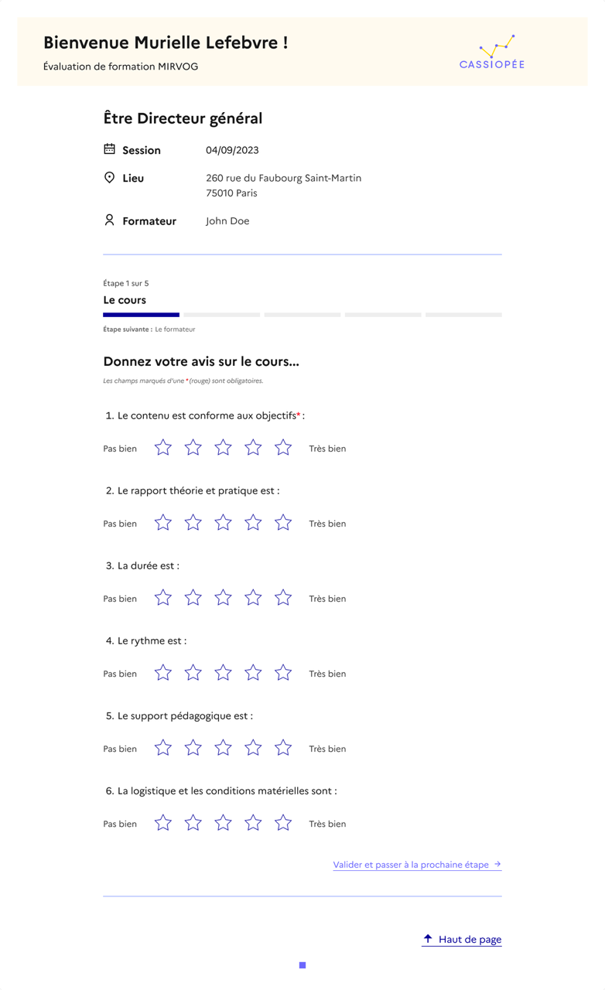

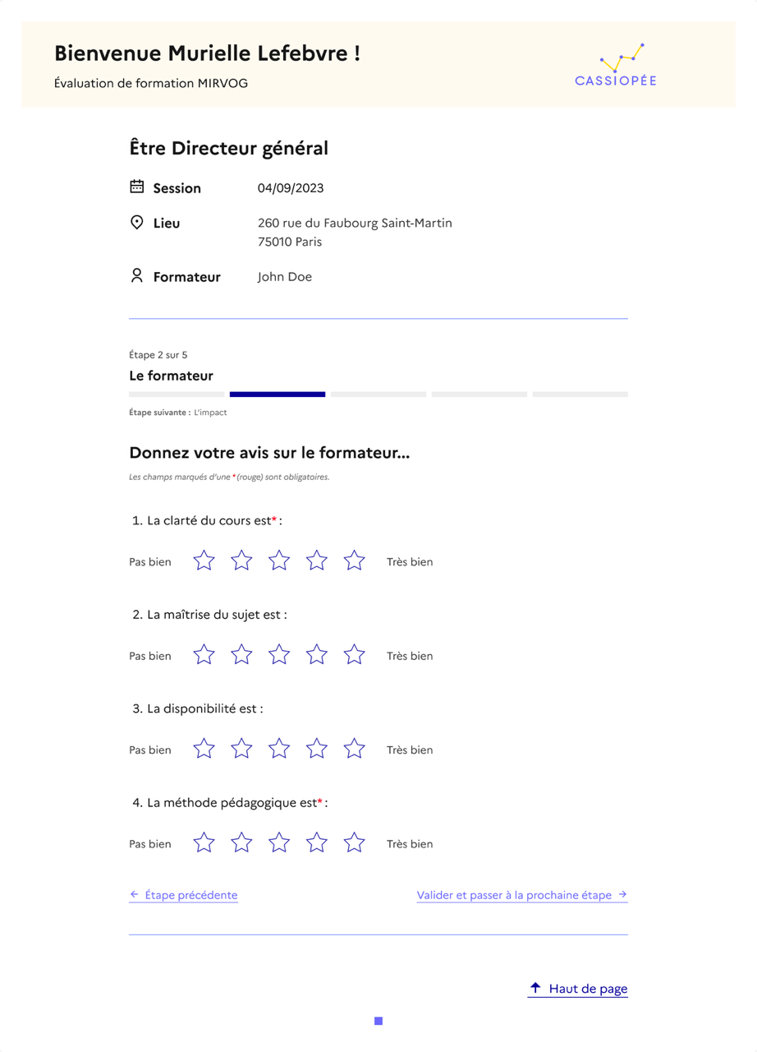

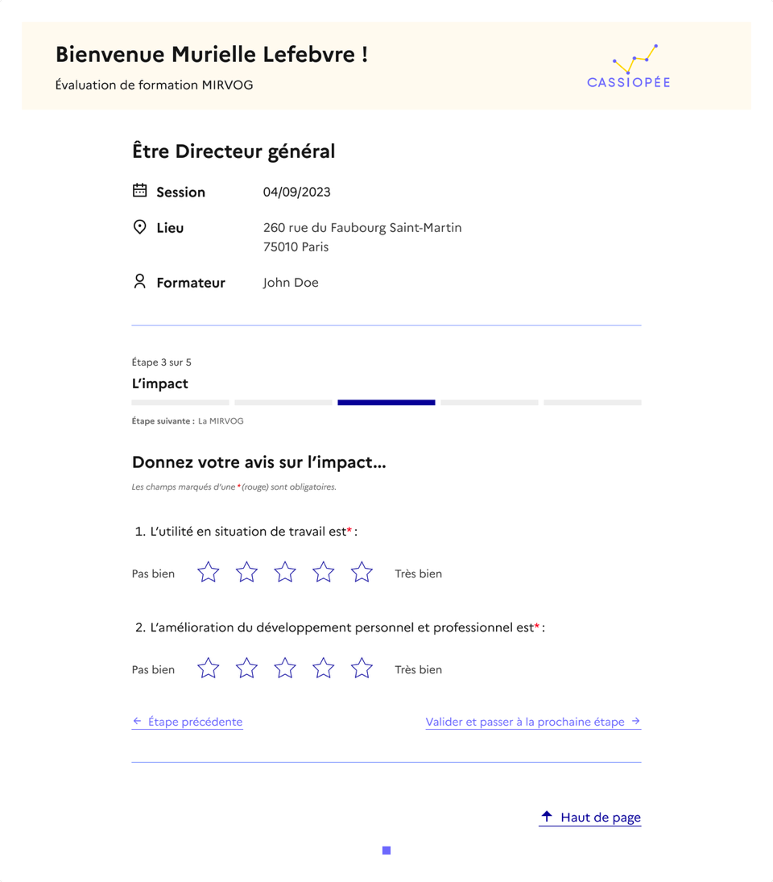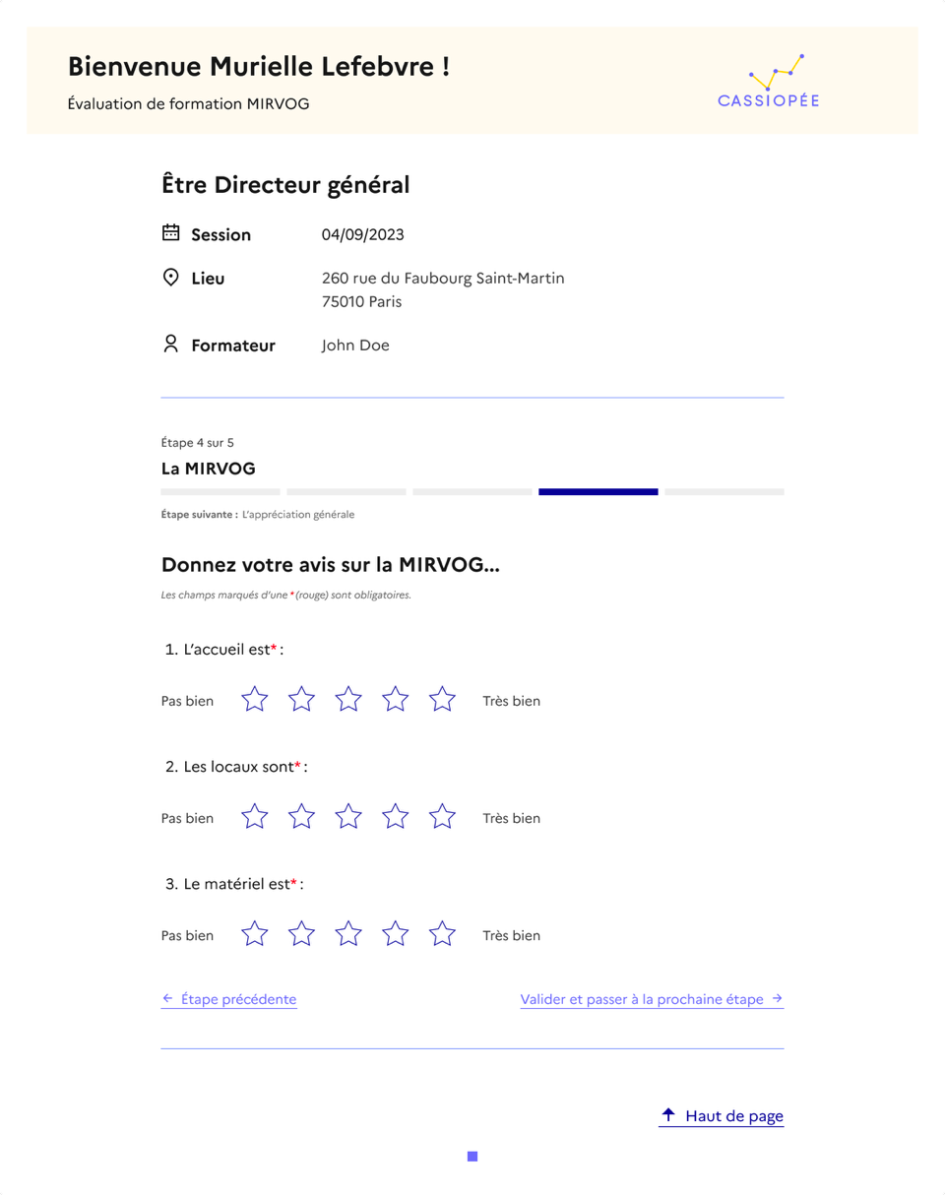

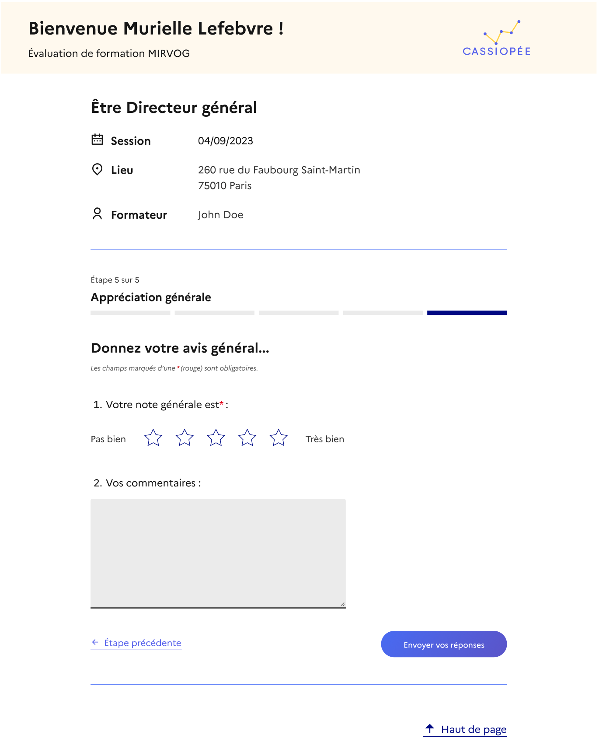

……………..

ANNEXE 4 - FICHE INCIDENT

**Réalisation d’ateliers de maîtrise des techniques de recherche d’emploi au profit des officiers généraux en transition de carrière.**

|  |  |  |  |
| --- | --- | --- | --- |
| **Nom de l’organisme :** | **MIRVOG** | **Nom du titulaire :** |  |

|  |  |  |  |
| --- | --- | --- | --- |
| **N° de marché :** |  | **Date du marché :** |  |

|  |  |  |  |
| --- | --- | --- | --- |
| **1** | **Actions menées par la formation** | **Cocher la case correspondante** | **Observations éventuelles** |
| **Remarque verbale au fournisseur** | |  |  |
| **Remarque écrite au fournisseur**  (document à joindre à la fiche d’incidents) | |  |  |

|  |  |  |  |  |  |
| --- | --- | --- | --- | --- | --- |
| **2** | **Nature de l’incident (ou des incidents)** | **Cocher la case correspondante** | | **Zone et type de prestation** | |
| **A – Prestations défectueuses, non-respect du calendrier d’exécution des prestations** | | **Application de réfaction** | |
| **OUI** | **NON** |
| **Dégâts dus aux prestations** | |  |  |  | |
| **Retard délai d’intervention** | |  |  | **Nombre de jours de retard :** |  |

|  |  |  |  |
| --- | --- | --- | --- |
| **A – Prestations défectueuses, non-respect du calendrier d’exécution des prestations** | **Application de réfaction** | | **Zone et type de prestation** |
| **OUI** | **NON** |
| **Délai d’intervention trop long** |  |  |  |

FICHE INCIDENT *(suite)*

**Réalisation d’ateliers de maîtrise des techniques de recherche d’emploi au profit des officiers généraux en transition de carrière.**

|  |  |  |  |
| --- | --- | --- | --- |
| **Prestations non conformes au cahier des charges** |  |  |  |
| ***Dans l’affirmative, le calcul des réfactions est effectué par le RPA et transmis au titulaire*** | | | |

|  |  |  |  |
| --- | --- | --- | --- |
| **B – Prestations non exécutées** | **Application de pénalités** | | **Zone et type de prestation** |
| **OUI** | **NON** |
| **Prestations non effectuées** |  |  |  |
| **AUTRES MOTIFS :** |  |  |  |
| ***Dans l’affirmative, le calcul des pénalités est effectué par le PA et transmis au titulaire*** | | | |

|  |  |  |  |
| --- | --- | --- | --- |
| **C – Autre(s) nature(s) d’incident(s)** | **Cocher la case correspondante** | | **Observations éventuelles** |
| **OUI** | **NON** |
| **Tenue vestimentaire non appropriée des agents de l’entreprise**  **(le cas échéant)** |  |  |  |
| **Facture non conforme** |  |  |  |
| **AUTRES MOTIFS :** |  |  |  |

FICHE INCIDENT *(suite et fin)*

**Réalisation d’ateliers de maîtrise des techniques de recherche d’emploi au profit des officiers généraux en transition de carrière**

|  |  |  |  |  |
| --- | --- | --- | --- | --- |
| **3** | **Traitement du ou des incidents par le fournisseur** | **Cocher la case correspondante** | | **Observations éventuelles** |
| **- incident(s) traité(s) rapidement** | |  | |  |
| ⬩ et qui ne s’est (ne se sont) pas renouvelé(s) | |  | |  |
| ⬩ mais qui s’est (se sont) renouvelé(s) | |  | |  |
| - incident(s) en cours de règlement | |  | |  |
| - incident(s) non réglé(s) à ce jour | |  | |  |
| **UTILISER IMPERATIVEMENT CETTE FICHE POUR TOUT INCIDENT** | | | | |
| **DESTINATAIRES :**   * PFC O   Division Achats publics  Bureau Management de l’Achat  Cellule exécution des marchés  Quartier Foch – BP n°22  35998 RENNES cedex 9  Courriel : [pfc-ouest-dap-bma-cem.charge-soutien.fct@intradef.gouv.fr](mailto:pfc-ouest-dap-bma-cem.charge-soutien.fct@intradef.gouv.fr)   * Monsieur le Directeur de la Société | | | | A , le  ***Nom et signature de la personne***  ***représentant le bénéficiaire***  A , le  ***Nom et signature de la personne***  ***représentant le titulaire*** | | |

ANNEXE 5 - ATTESTATION DE SERVICE FAIT

**Réalisation d’ateliers de maîtrise des techniques de recherche d’emploi au profit des officiers généraux en transition de carrière.**

Cette constatation est à compléter par le correspondant unique chargé du suivi des prestations.

|  |  |
| --- | --- |
| Site : MIRVOG | TITULAIRE DU MARCHE  Société ……………… |
| Représenté par :  Qualité : | Représenté par :  Qualité : |
| Référence du marché : N°EJ Marché :  Date de notification : | |
| Objet du marché :  Réalisation d’ateliers de maîtrise des techniques de recherche d’emploi au profit des officiers généraux en transition de carrière  Numéro du lot et intitulé : | |
| Nature de la prestation :  Réalisée le : | |
| * sans réserve * avec les réserves suivantes | |
| Fait à : Le : | |
| Pour le  Nom Prénom :  Qualité :  Signature : | Pour la société  Nom Prénom :  Qualité :  Signature : |

ANNEXE 6 - RGPD

**Réalisation d’ateliers de maîtrise des techniques de recherche d’emploi au profit des officiers généraux en transition de carrière.**

**Protection des données à caractère personnel**

**-**

**Mise en conformité avec la loi « informatique et libertés » du 6 janvier 1978 modifiée et le règlement (UE) 2016/679 du Parlement et du Conseil du 27 avril 2016**

Pour l’application des présentes, au sens du règlement (UE) 2016/679 du Parlement européen et du Conseil du 27 avril 2016 relatif à la protection des personnes physiques à l’égard du traitement des données à caractère personnel et à la libre circulation de ces données, et abrogeant la directive 95/46/CE (ci-après, «  ***règlement général sur la protection des données*** », RGPD), **le responsable de traitement** **est le bénéficiaire de l’accord-cadre, et le sous-traitant est le titulaire de l’accord-cadre**.

1. **Objet**

Les présentes clauses ont pour objet de définir les conditions dans lesquelles le titulaire s’engage à effectuer pour le compte du bénéficiaire, les opérations de traitement de données à caractère personnel dans les conditions définies ci-après.

1. **Description du traitement des données à caractère personnel nécessaires à l’exécution de l’accord-cadre**

Dans le cadre de leurs relations contractuelles, les parties s’engagent à respecter la réglementation en vigueur applicable au traitement de données à caractère personnel et, en particulier, le règlement (UE) 2016/679 du Parlement européen et du Conseil du 27 avril 2016 applicable à compter du 25 mai 2018 (ci-après, « ***le règlement européen sur la protection des données*** »).

Le titulaire est autorisé à traiter pour le compte du bénéficiaire responsable de traitement des données à caractère personnel nécessaires pour fournir le ou les service(s) suivant(s) :

1. Les données à caractère personnel traitées sont les noms et prénoms des stagiaires.

Pour l’exécution des prestations objets des présentes, le bénéficiaire met à la disposition du titulaire les informations nécessaires suivantes : noms et prénoms des stagiaires.

1. **Durée de l’engagement des parties**

Les présentes clauses entrent en vigueur à compter de la notification de l’accord-cadre par l’acheteur au titulaire pour toute la durée d’exécution de l’accord-cadre.

1. **Obligations du titulaire vis-à-vis du bénéficiaire**
2. **Confidentialité des données**

Le titulaire s'engage à traiter les données **uniquement pour la ou les seule(s) finalité(s)** qui fait/font l’objet du présent accord-cadre.

En outre, si le titulaire est tenu de procéder à un transfert de données vers un pays tiers ou à une organisation internationale, en vertu du droit de l’Union ou du droit de l’État membre auquel il est soumis, il doit informer immédiatement le bénéficiaire de cette obligation juridique avant le traitement, sauf si le droit concerné interdit une telle information pour des motifs importants d'intérêt public. Il ne doit pas procéder au transfert des données sans avoir obtenu l’autorisation préalable du bénéficiaire.

1. **Garantir la confidentialité** des données à caractère personnel traitées dans le cadre des présentes clauses.
2. Veiller à ce que les **personnes autorisées à traiter les données à caractère personnel** en vertu des présentes clauses :

* S’engagent à respecter la confidentialité ou soient soumises à une obligation légale appropriée de confidentialité ;
* Reçoivent la formation nécessaire en matière de protection des données à caractère personnel.

1. **Prendre en compte**, s’agissant de ses outils, produits, applications ou services, les principes de **protection des données dès la conception et de protection des données par défaut**.
2. **Sous-traitance de niveau 2 ou sous-traitance ultérieure des activités de traitement**

***Option A (autorisation générale)***

Le titulaire de l’accord-cadre peut faire appel à un sous-traitant (ci-après, « le sous-traitant   
ultérieur ») pour mener des activités de traitement clairement identifiées. Dans ce cas, il informe préalablement et par écrit l’acheteur et le bénéficiaire de tout changement envisagé concernant l’ajout ou le remplacement d’autres sous-traitants. Cette information doit indiquer clairement les activités de traitement sous-traitées, l’identité et les coordonnées du sous-traitant, les dates de notification de l’accord-cadre et les dates du contrat de sous-traitance. L’acheteur doit recueillir l’avis du bénéficiaire, et dispose d’un délai minium de 15 jours calendaires à compter de la date de réception de cette information pour présenter ses objections. Cette sous-traitance ne peut être effectuée que si l’acheteur n'a pas émis d'objection pendant le délai convenu.

***Quelle que soit l’option retenue*** (autorisation générale ou spécifique)

Afin d'obtenir l'acceptation et l'agrément de l'acheteur, le titulaire doit présenter son sous-traitant (tant aussi bien au sens du RGPD, que du sens de la loi n°75-1334 du 31 décembre 1975 relative à la sous-traitance) par le biais de l'acte spécial de sous-traitance, dont les formalités sont comprises dans le formulaire DC4 ou tout autre document équivalent (téléchargeable sur http://www.economie.gouv.fr/daj/formulaires-declaration-candidat).

Le sous-traitant ultérieur est tenu de respecter les obligations du présent contrat pour le compte du bénéficiaire. Il appartient au titulaire de l’accord-cadre de s’assurer que le sous-traitant ultérieur présente les mêmes garanties suffisantes quant à la mise en œuvre de mesures techniques et organisationnelles appropriées de manière à ce que le traitement réponde aux exigences du règlement européen sur la protection des données. Si le sous-traitant ultérieur ne remplit pas ses obligations en matière de protection des données, le titulaire de l’accord-cadre demeure pleinement responsable devant le bénéficiaire et l’acheteur de l’exécution par l’autre sous-traitant de ses obligations.

1. **Droit d’information des personnes concernées**

Il appartient au bénéficiaire de fournir l’information aux personnes concernées par les opérations de traitement au moment de la collecte des données.

1. **Exercice des droits des personnes**

Le titulaire doit aider le bénéficiaire à s’acquitter de son obligation de donner suite aux demandes d’exercice des droits des personnes concernées : droit d’accès, de rectification, d’effacement et d’opposition, droit à la limitation du traitement, droit à la portabilité des données, droit de ne pas faire l’objet d’une décision individuelle automatisée (y compris le profilage).

La formulation et le format de l’information doivent être convenus avec le bénéficiaire avant la collecte des données.

1. **Notification des violations des données à caractère personnel**

Le titulaire notifie au bénéficiaire toute violation de données à caractère personnel dès qu’il en a connaissance et dans un délai maximum de 72 heures, par messagerie électronique. Cette notification est accompagnée de toute documentation utile afin de permettre au bénéficiaire, si nécessaire, de notifier cette violation au délégué à la protection des données du ministère des armées et des anciens combattants. Le titulaire est tenu de communiquer au bénéficiaire toute information complémentaire qui lui serait nécessaire à la notification qu’il doit adresser au délégué à la protection des données du ministère des armées et des anciens combattants.

Les notifications contiennent au moins :

♣ la description de la nature de la violation de données à caractère personnel y compris, si possible, les catégories et le nombre approximatif de personnes concernées par la violation et les catégories et le nombre approximatif d'enregistrements de données à caractère personnel concernés ;

♣ la description des conséquences probables de la violation de données à caractère personnel ;

♣ la description des mesures prises ou que le titulaire ou le bénéficiaire propose de prendre pour remédier à la violation de données à caractère personnel, y compris, le cas échéant, les mesures pour en atténuer les éventuelles conséquences négatives.

Si, et dans la mesure où il n’est pas possible de fournir toutes ces informations en même temps, les informations peuvent être communiquées de manière échelonnée sans retard indu.

La notification des violations est transmise à la CNIL par le délégué à la protection des données du ministère des armées et des anciens combattants.

Lorsque cette violation est susceptible d'engendrer un risque élevé pour les droits et libertés d'une personne physique, la notification de ladite violation est communiquée à la personne concernée par le bénéficiaire, responsable de traitement.

1. **Analyse d’impact**

Le titulaire aide le bénéficiaire pour la réalisation d’analyses d’impact relative à la protection des données.

Le titulaire conseille le bénéficiaire en cas de consultation de la CNIL sur l’analyse d’impact réalisée. Cependant, celle-ci est présentée à la CNIL par le délégué à la protection des données du ministère des armées et des anciens combattants.

1. **Mesures de sécurité des données**

Le titulaire met en œuvre les mesures de sécurisation des données nécessaires.

* *les droits d’accès aux données sont limités ;*
* *les moyens permettant de garantir la confidentialité, l'intégrité, la disponibilité et la résilience constantes des systèmes et des services de traitement ;*

1. **Devenir des données au terme de l’exécution de l’accord-cadre**

Au terme de l’exécution du présent accord-cadre, le titulaire s’engage à détruire toutes les données à caractère personnel.

Une fois détruites, le titulaire doit justifier par écrit de la destruction.

1. **Délégué à la protection des données**

Le titulaire communique au bénéficiaire **le nom et les coordonnées de son délégué à la protection des données,** s’il en a désigné un conformément à l’article 37 durèglement européen sur la protection des données ou, à défaut, l’identité et les coordonnées d’un point de contact dédié à ces questions.

1. **Registre des activités de traitement**

Le titulaire déclare **tenir par écrit un registre** de toutes les catégories d’activités de traitement effectuées pour le compte du bénéficiaire comprenant :

• Le nom et les coordonnées du bénéficiaire pour le compte duquel il agit, des éventuels sous-traitants et, le cas échéant, du délégué à la protection des données ;

• Les catégories de traitements effectués pour le compte du bénéficiaire ;

• Une description générale des mesures de sécurité techniques et organisationnelles, y compris entre autres, selon les besoins :

* La pseudonymisation et le chiffrement des données à caractère personnel ;
* Des moyens permettant de garantir la confidentialité, l'intégrité, la disponibilité et la résilience constantes des systèmes et des services de traitement ;
* Des moyens permettant de rétablir la disponibilité des données à caractère personnel et l'accès à celles-ci dans des délais appropriés en cas d'incident physique ou technique ;
* Une procédure visant à tester, à analyser et à évaluer régulièrement l'efficacité des mesures techniques et organisationnelles pour assurer la sécurité du traitement.

• Le cas échéant, les transferts de données à caractère personnel vers un pays tiers ou à une organisation internationale, y compris l'identification de ce pays tiers ou de cette organisation internationale et, dans le cas des transferts visés à l'article 49, paragraphe 1, deuxième alinéa du règlement européen sur la protection des données, les documents attestant de l'existence de garanties appropriées.

1. **Documentation**

Le titulaire met à la disposition du bénéficiaire **la documentation nécessaire pour démontrer le respect de toutes ses obligations** et pour permettre la réalisation d'audits, y compris des inspections, par le bénéficiaire ou un autre auditeur qu'il a mandaté, etcontribuer à ces audits.

1. *Références complétées par le service acheteur après notification.*